**BAB IV**

**HASIL PENELITIAN DAN PEMBAHASAN**

1. **Hasil Penelitian**
2. **Prosedur Pengelolaan Data yang Berjalan**

Analisis sistem yang berjalan adalah penelitian atas sistem yang telah ada dengan tujuan untuk menganalisa sistem yang sedang berjalan. Pada tahap ini telah dilakukan survey terhadap sistem yang sedang berjalan,antara lain : Mengumpulkan data dan informasi langsung dari PT.Bando Indonesia, yang dilakukan dengan cara observasi dan interview dengan pihak yang berkepentingan untuk memperoleh data dan informasi yang diperlukan.

Proses yang ada dalam sistem informasi produksi yang sedang berjalan pada Departemen plastik di PT.Bando Indonesia adalah sebagai berikut:

1. Prosedur permintaan barang jadi pada departemen plastik yang sedang berjalan yaitu:
   1. *Marketing* membuat daftar *request order* barang kepada admin gudang.
   2. Marketing menyerahkan request order ke admin gudang.
   3. Admin gudang menerima dan mengecek *request order* dari bagian *marketing*, jika lengkap maka langsung diserahkan kepada supervisor.
   4. Operator produksi terima *request order* kemudian memproses request order.
2. Prosedur proses produksi pada departemen plastik PT Bando Indonesia yang sedang berjalan yaitu :
3. Operator produksi terima *request order* kemudian memproses *request order.*
4. Operator produksi bagian *injection* memproses bahan baku.
5. Operator *painting* menyiapkan *insert* untuk bagian *assembling.*
6. Operator *assembling* memproses bahan baku.
7. Hasil produksi di *packing* oleh operator *packing*.
8. Prosedur proses pendataan barang jadi pada departemen plastik PT Bando Indonesia yang sedang berjalan yaitu :
9. Setelah operator selesai melakukan proses produksi, operator mencatat data barang jadi.
10. Lalu menyerahkannya kepada admin.
11. Admin menyimpan data barang jadi tersebut.
12. Prosedur proses pengiriman barang jadi pada departemen plastik PT Bando Indonesia yang sedang berjalan yaitu :
13. Admin mengecek ketersediaan barang jadi, jika *stock* cukup admin akan membuat daftar kirim barang, jika kurang maka operator akan melakukan proses produksi kembali.
14. Supervisor menerima dan mengecek daftar kirim barang jadi, jika lengkap kirim barang *request order* ke gudang.
15. Admin gudang menerima barang dan mengecek barang *request order.*
16. Lalu menyimpan barang jadi tersebut.
17. ***Activity Diagram* Prosedur yang Berjalan**
18. *Activity Diagram* Proses Permintaan Barang Jadi

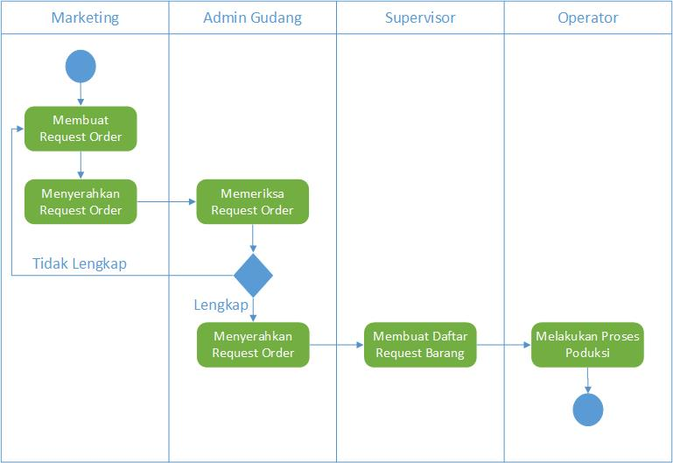

Gambar 4.1 *Activity Diagram* Proses Permintaan Barang Jadi

1. *Activity Diagram* proses produksi

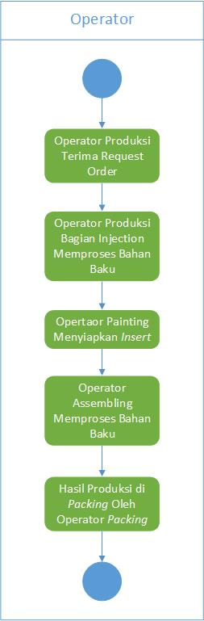

Gambar 4.2 *Activity Diagram* Proses Produksi

1. *Activity Diagram* proses pendataan barang jadi

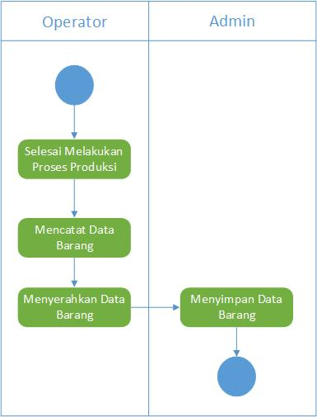

Gambar 4.3 *Activity Diagram* Proses Pendataan Barang Jadi

1. *Activity Diagram* proses pengiriman barang jadi

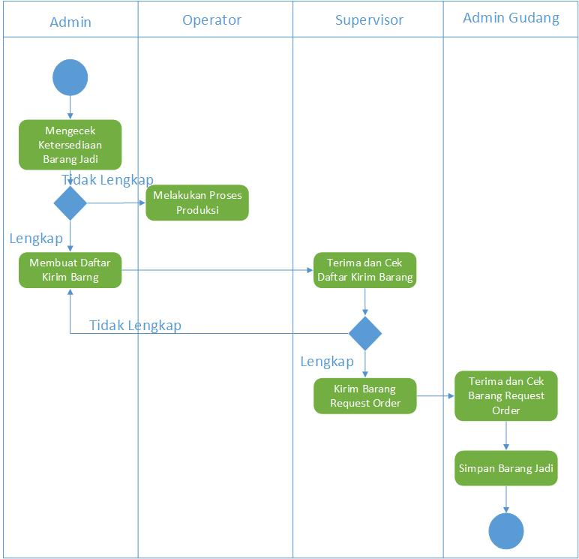

Gambar 4.4 *Activity Diagram* Proses Pengiriman Barang Jadi

1. **Pembahasan**
2. ***Use case* Diagram**

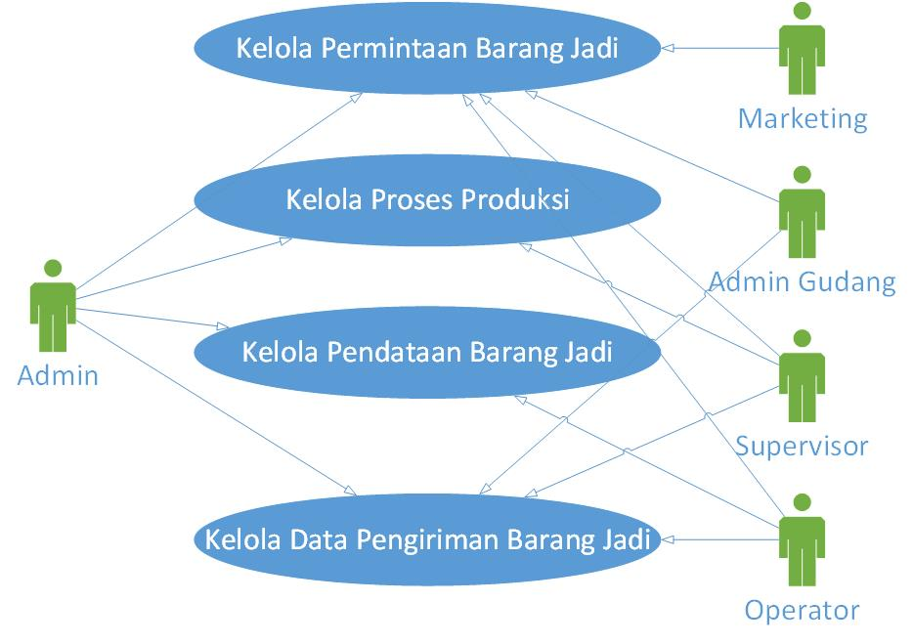

Gambar 4.5 *Usecase Diagram* Sistem informasi produksi Departemen plastik PT Bando Indonesia

Sistem pada diagram diatas memiliki 5 aktor :

Tabel 4.1 Penjelasan Aktor

|  |  |  |
| --- | --- | --- |
| No | Aktor | Penjelasan |
| 1 | Admin | Admin merupakan seseorang yang mengelola semua data-data pada proses produksi. |
| 2 | Marketing | Marketing merupakan seseorang yang meminta daftar *request order* kepada admin. |
| 3 | Admin Gudang | Admin gudang adalah seseorang yang mengelola data data yang ada di gudang. |
| 4 | Supervisor | Supervisor adalah seseorang yang memantau jalan nya produksi. |
| 5 | Operator | Operator adalah seseorang yang mengerjakan proses pembuatan barang atau produksi. Operator dibagi menjadi 4 bagian, yaitu operator *injection*, *painting*, *assembling*, dan *packing.* |

1. **Tabel Deskripsi *Use Case***

Berikut ini penjelasan mengenai masing-masing *Use Case* yang ada di Sistem Informasi Produksi departemen plastik PT Bando Indonesia.

1. *Use Case* Kelola Permintaan Barang Jadi

Tabel 4.2 Penjelasan *Use Case* Kelola Permintaan Barang Jadi

|  |  |
| --- | --- |
| Nama *Use Case* | Kelola permintaan barang jadi |
| Aktor | Admin, Marketing, Supervisor, Admin gudang, dan operator. |
| Deskripsi | Meliputi pengelolaan data permintaan barang yang dibuat pihak marketing dan diteruskan kepada admin, supervisor, lalu dijalankan oleh operator. |

1. *Use Case* kelola Proses Produksi

|  |  |
| --- | --- |
| Nama *Use Case* | Kelola proses produksi |
| Aktor | Operator |
| Deskripsi | Proses produksi meliputi pembuatan barang jadi yang dikelola oleh admin dan supervisor dan dikelola oleh operator *injection*, *painting*, *assembling*, dan *packing.* |

Tabel 4.3 Penjelasan *Use Case* Kelola Proses Produksi

1. *Use Case* Kelola Pendataan Barang jadi

Tabel 4.4 Penjelasan *Use Case* Kelola Pendataan Barang Jadi

|  |  |
| --- | --- |
| Nama *Use Case* | Kelola Pendataan Barang Jadi |
| Aktor | Admin, Operator |
| Deskripsi | Proses pendataan barang jadi yang diproduksi oleh operator dan disimpan oleh admin. |

1. *Use Case* Kelola Data Pengiriman Barang Jadi

Tabel 4.5 Penjelasan Use Case Kelola Data Pengiriman Barang Jadi

|  |  |
| --- | --- |
| Nama *Use Case* | Kelola data pengiriman barang jadi |
| Aktor | Admin, Admin gudang, Supervisor, Operator |
| Deskripsi | Proses pengolahan data pengiriman barang jadi yang diproses oleh operator dan dilaporkan kepada supervisor, lalu disimpan data nya oleh admin dan dikirim kepada admin gudang. |

1. **Kelemahan Sistem**

Dalam penelitian sistem informasi produksi departemen plastik PT Bando Indonesia, peneliti dapat menyimpulkan kelemahan sistem yang ada pada departemen plastik PT Bando Indonesia yaitu :

1. Karena sistem yang digunakan masih bersifat manual maka membuat pengolahan data menjadi kurang optimal.
2. Untuk proses pencarian data masih memerlukan waktu yang lama.
3. Besarnya kemungkinan kehilangan data karena tidak adanya sistem yang memback up data.